СТАВРОПОЛЬСКИЙ
ГОСУДАРСТВЕННЫЙ АГРАРНЫЙ УНИВЕРСИТЕТ»

Кафедра Информационных систем

для студентов направления подготовки для студентов направления подготовки 09.03.02.Информационные системы и технологии
Профиль «Информационные системы и технологии в бизнесе»

Л Е К Ц И Я

по дисциплине «Технологии беспроводной связи»

Лекция №5: «СТАНДАРТЫ МОБИЛЬНОЙ СВЯЗИ ТРЕТЬЕГО, ЧЕТВЕРТОГО И ПЯТОГО ПОКОЛЕНИЯ»

Обсуждена на заседании кафедры
Протокол №___ от « »________2022 г.

Ставрополь
2022
УЧЕБНЫЕ И ВОСПИТАТЕЛЬНЫЕ ЦЕЛИ:

Сформировать у студентов представление о принципах построения и функционирования стандартов мобильной связи третьего, четвертого и пятого поколений.

ВРЕМЯ – 90 минут.

УЧЕБНО-МАТЕРИАЛЬНОЕ ОБЕСПЕЧЕНИЕ:

- Выставка литературы.
- Образцы документов.
- Плакаты.

РАСПРЕДЕЛЕНИЕ ВРЕМЕНИ ЛЕКЦИИ:

- Вступительная часть – 5 минут;
- Учебные вопросы лекции:
1) Стандарты мобильной связи третьего поколения – 40 минут.
2) Стандарты мобильной связи четвертого поколения - 30 минут.
3) Стандарты мобильной связи пятого поколения – 10 мин.
- Заключение – 5минут.
Задание студентам для самостоятельной работы

СОДЕРЖАНИЕ ЛЕКЦИИ:

Вступительная часть

Мобильная связь третьего поколения строится на основе пакетной передачи данных. Сети третьего поколения 3G работают на границе дециметрового и сантиметрового диапазона. Они позволяют организовывать видеотелефонную связь, смотреть на мобильном телефоне фильмы и различный контент. К четвёртому поколению принято относить перспективные технологии, позволяющие осуществлять передачу данных со скоростью, превышающей 100 Мбит/с — подвижным (с высокой мобильностью) и 1 Гбит/с — стационарным абонентам (с низкой мобильностью). Технологии 5G должны обеспечивать более высокую пропускную способность по сравнению с технологиями 4G. Все эти технологии направлены на развитие систем мобильной связи, в первую очередь на скорость передачи данных.

1. Стандарты мобильной связи третьего поколения

Системы мобильной связи третьего поколения 3G (от англ. third generation — третье поколение), технологии мобильной связи 3 поколения — набор услуг, который объединяет как высокоскоростной мобильный доступ с услугами сети Интернет, так и технологию радиосвязи, которая создаёт канал передачи данных.
В настоящее время из-за массовых рекламных акций под этим термином чаще всего подразумевается технология UMTS с надстройкой HSPA.
Термин 3G является довольно неопределенным. Ранее положение о системах третьего поколения были определены достаточно точно в рамках стандартов. Они ставили цель обеспечить пользователям мобильной связи характеристики услуг не хуже, а может быть и лучше, чем в системе ISDN при скорости обмена 144 Кбит/с.
Некоторые первоначальные стандарты, переходные от поколения 2G к 3G, такие как стандарт "общая служба пакетной радиопередачи" (GPRS — General Packet Radio Service) и IS-95, могли обеспечивать характеристики, близкие к намеченным в 3G при некоторых оптимальных условиях. Например, служба пакетной передачи составляет не более 115 Кбит/с. Системы третьего поколения вначале не были предназначены для широкого использования из-за дорогих терминалов и оборудования базовых станций.
Технологически увеличение скоростей реализуется несколькими способами: расширением используемого спектра и новыми методами модуляции, применяющими сжатие данных при заданном частотном диапазоне. Например, новые методы модуляции заменяют традиционную двоичную систему системой с большим значением одного разряда (амплитудно-фазовая модуляция).
Требования к системам мобильной связи третьего поколения 3G наиболее полно сформулированы в рекомендациях IMT-2000 Международным союзом электросвязи (МСЭ). Наиболее важные из них:
- глобальный роуминг;
- сочетание пакетной коммутации данных и коммутации каналов;
- эффективное использование спектра частот;
- открытая архитектура;
- обеспечение передачи речи, данных и мультимедийных услуг;
- качество речи, сопоставимое с проводной связью;
- защита информации, сопоставимая с уже имеющейся системой в ТфОП/ISDN;
- взаимная работа со спутниковыми системами;
- высокая скорость передачи данных;
- поддержка иерархической структуры сот (HCS — Hierarchical Cell Structure);
- поэтапный подход к повышению скорости передачи данных до 2 Мбит/с.
В Европе (рис. 1) преобладает тенденция разработки систем на основе CDMA, совместимых с GSM (в частности, с японскими системами), но не предусматривается совместимость в глобальном масштабе.

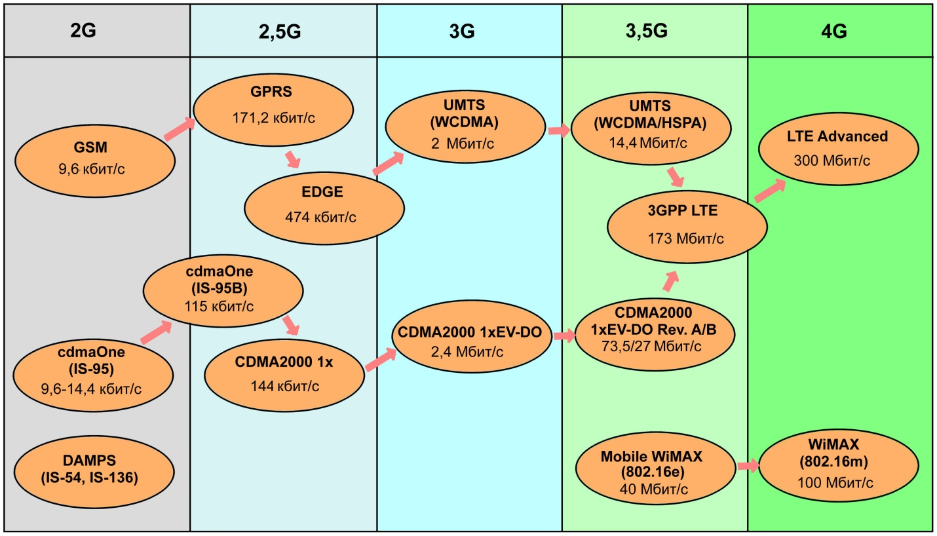
Рисунок 1 - Эволюция к системе мобильной связи третьего поколения 3G
В США имеется много сторонников эволюционного развития CDMA One к системе CDMA-2000. При этом ни один из стандартов не предполагает взаимодействия с европейской и японской системой.
Операторы DAMPS и GSM являются сторонниками дальнейшего развития систем на базе временного разделения каналов (TDMA). В результате пока глобальный роуминг видится возможным только с использованием многорежимного телефона.
Конечная цель стандартов мобильной связи 3G заключается в том, чтобы имеющиеся телефоны могли обслужить соединение при перемещении мобильной станции между сотами, базирующимися на старых и новых технологиях. Вариант структуры сети мобильной связи третьего поколения представлен на рисунке 2.

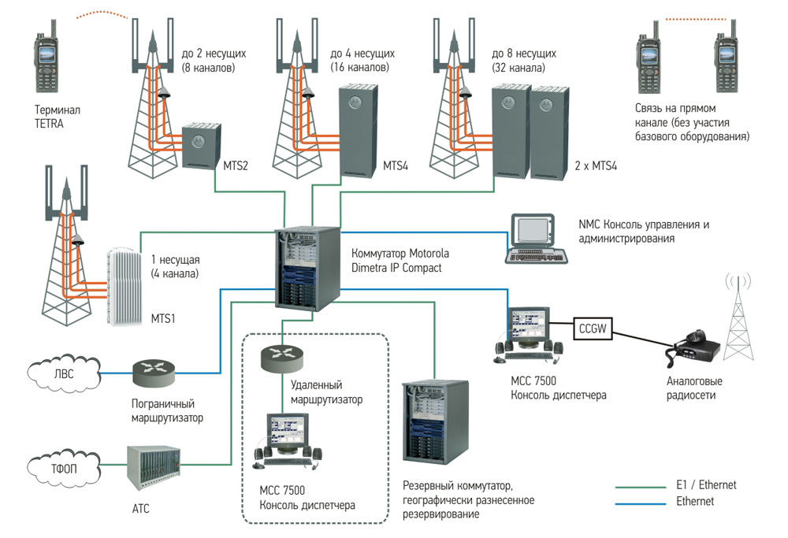
Рисунок 2 - Вариант структуры сети мобильной связи третьего поколения

Примеры услуг, предоставляемых сетями третьего поколения, представлены на рис. 3.

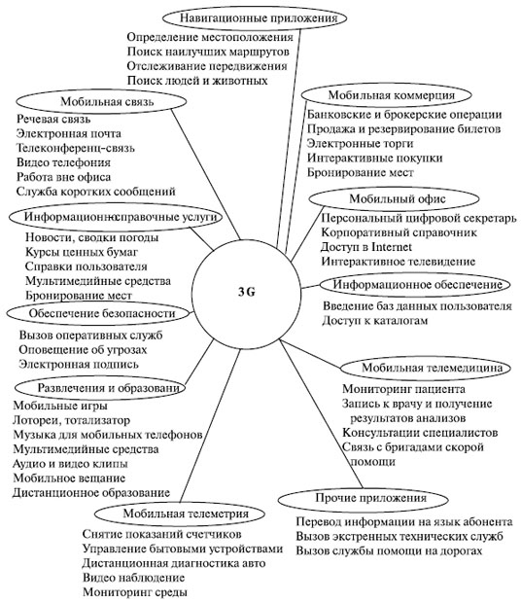
Рисунок 3 - Примеры услуг предоставляемых мобильными системами 3G

Началом внедрения услуг 3G на территории России является апрель 2007г. Федеральным агентством связи (Россвязь) проводился конкурс на право предоставления услуг подвижной радиотелефонной связи с использованием полос частот в трех диапазонах 1935-1950 МГЦ, 2010-2015 МГЦ, 2125, 2140 МГЦ.
Если рассмотреть сегодняшнюю характеристику 3G, то они сводятся к трем моментам:
- Системы, относящиеся к 3G, являются наиболее совместимыми с существующим оборудованием, дешевыми и имеют большие перспективы развития, поскольку в них вложены большие средства и имеется хорошая административная база.
- Россия имеет уникальный шанс сразу перейти на широкополосную систему (наиболее вероятно – это система WiMAX, о ней будет сказано далее).
- Система 3G и широкополосные системы имеют разные сектора применения на рынке услуг и могут существовать параллельно.
Рассмотрение доводов в защиту каждого из этих направлений выходит за рамки этой книги. Ниже приведены основные сведения о системах, охватываемых понятием систем 3G, и их характеристикам. Естественно, что системы развиваются стремительно во времени, и в ближайшее время можно ожидать новых свойств, например, повышения скоростей и расширения услуг до уровня, сравнимого с системами широкополосной мобильной связи.
Третье поколение мобильной связи включает 5 стандартов:
- UMTS/WCDMA,
- CDMA2000/IMT-MC,
- TD-CDMA/TD-SCDMA,
- DECT,
- UWC-136.
Наиболее распространенными из них являются стандарты UMTS/WCDMA и CDMA2000/IMT-MC. В России популярность получил стандарт UMTS/WCDMA. Далее предлагаем остановиться на основных технологиях 3G:
UMTS (Universal Mobile Telecommunications System – универсальная система мобильной электросвязи) – технология сотовой связи разработанная для внедрения 3G в Европе. Используемый диапазон частот 2110-2200 МГц. (зачастую ширина канала 5 МГц). Скорость передачи данных в режиме UMTS составляет не более 2 Мбит/с (для неподвижного абонента), а при движении абонента, в зависимости от скорости движения, может опуститься до 144 Кбит/с.
HSDPA (High-Speed Downlink Packet Access — высокоскоростная пакетная передача данных от базовой станции к мобильному телефону) – первый из семейства протоколов сотовой связи HSPA (High Speed Packet Access — высокоскоростная пакетная передача данных), основанный на UMTS технологии. Данный протокол и последующие его версии позволили значительно увеличить скорость передачи данных в сетях 3G. В первой своей реализации протокол HSDPA имел максимальную скорость передачи данных 1,2 Мбит/с. Скорость передачи данных в следующей реализации протокола HSDPA составляла уже 3,6 Мбит/с. На этот момент 3G модемы получили большую популярность и у большинства пользователей были модемы поддерживающие именно этот стандарт, наиболее популярные модель Huawei E1550, ZTE mf180 (такие экземпляры встречаются до сих пор). В результате дальнейшего развития протокола HSDPA удалось увеличить скорость сначала до 7,2 Мбит/с (наиболее популяные модемы Huawei E173, ZTE MF112), а затем до 14,4 Мбит/с. (Huawei E1820, ZTE MF658) Вершиной технологии HSDPA стала технология DC-HSDPA скорость которой могла достигать 28.8 Мбит/с. DC-HSDPA по сути двухканальный вариант HSDPA.
HSPA+ – технология, базирующаяся на HSDPA, в которой реализованы более сложные методы модуляции сигнала (16QAM, 64QAM) и технология MIMO (Multiple Input Multiple Output – множественный вход множественный выход). Максимальная скорость 3G может достигать 21 Мбит/с. Подобную технологию уже относят к 3,5G.
DC-HSPA+ технология с самым быстрым 3G Интернетом 42,2 Мбит/с. По сути это двухканальный HSPA+ с шириной канала 10 МГц. Часто это технологию называют 3.75G.
Все устройства, поддерживающие режим работы в сетях третьего поколения, поддерживают также стандарты предыдущих поколений. К примеру, уже устаревший на сегодняшний день USB-модем Huawei E173 для сетей 2G/3G поддерживает стандарты GSM, GPRS, EDGE (до 236,8 Кбит/c), UMTS (до 384 Кбит/c), HSDPA (до 7,2 Мбит/с), т.е. стандарты сетей как второго так и третьего поколений. Максимальная скорость с которой может работать данное устройство равна 7,2 Мбит/с. Более «продвинутая» модель Huawei E3131 для сетей 2G/3G поддерживает набор стандартов, включающий кроме вышеперечисленных еще и HSPA+. Максимальная достижимая скорость загрузки данных на этом устройстве значительно больше и составляет 21 Мбит/сек. Но следует учесть, что максимальная теоретическая и реальная скорости отличаются довольно сильно.
Например на модемах huawei E1550, zte mf180, где максимальная скорость 3.6 Мбит/с, на практике можно добиться скорости 1-2 Мит/с, на модемах Huawei E173, ZTE MF112 (максимальная скорость 7,2 Мбит/с) на практике 2-3,5 Мбит/с, это при условии хорошего уровня сигнала и низкой загруженности вышки мобильного оператора. Одним из факторов повышения скорости 3G Интернета является использования модема поддерживающего максимальную скорость 3G.

2. Стандарты мобильной связи четвертого поколения

На смену еще не исчерпавшему свои возможности 3G приходят новые технологии, технологии четвертого поколения (4G), в большей степени отвечающие запросам времени. Технологии поколения 4G обозначили совершенно новые требования к качеству сигнала связи и его стабильности.
В марте 2008 года сектор радиосвязи Международного союза электросвязи (ITU-R) определил ряд требований для стандарта международной подвижной беспроводной широкополосной связи 4G, получившего название спецификаций International Mobile Telecommunications Advanced (IMT-Advanced), в частности установив требования к скорости передачи данных для обслуживания абонентов: скорость 100 Мбит/с должна предоставляться высокоподвижным абонентам (например, поездам и автомобилям), а абонентам с небольшой подвижностью (например, пешеходам и фиксированным абонентам) должна предоставляться скорость 1 Гбит/с.
К этому моменту были определены требования IMT-Advanced к стандарту международной подвижной беспроводной широкополосной связи 4G. Передовые международные мобильные телекоммуникационные системы (IMT-Advanced), определённые сектором радиосвязи МСЭ, должны отвечать некоторым требованиям, чтобы считаться сетями поколения 4G:
- основываются на коммутации пакетов, используя протоколы IP;
- пиковые скорости передачи данных от 100 Мбит/с для пользователей с высокой мобильностью (от 10 км/ч до 120 км/ч) и от 1 Гбит/с для пользователей с низкой мобильностью (до 10 км/ч);
- используются динамически разделяемые сетевые ресурсы для поддержки большего количества одновременных подключений к одной соте;
- их масштабируемая полоса частот канала 40 МГц;
- минимальные значение для пиковой спектральной эффективности 15 бит/с/Гц в нисходящем канале и 6,75 бит/с/Гц в восходящем канале (имеется в виду, что скорость передачи информации 1 Гбит/с в нисходящем канале должна быть возможна при полосе пропускания радиоканала менее 67 МГц);
- спектральная эффективность на сектор в нисходящем канале от 1,1 до 3 бит/с/Гц/сектор и в восходящем канале от 0,7 до 2,25 бит/с/Гц/сектор;
- плавный хэндовер через различные сети;
- высокое качество мобильных услуг.
Обобщенная структура сети мобильной связи четвертого поколения представлена на рис. 4.

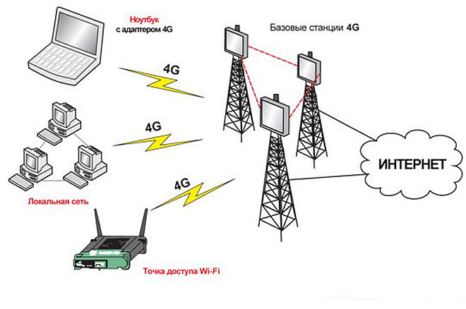
Рисунок 4 - Обобщенная структура сети мобильной связи четвертого поколения

Детищем совместных исследований компаний Hewlett-Packard и NTT DoCoMo в области разработки технологий передачи данных в беспроводных сетях четвертого поколения стали стандарты LTE и WiMax.
Технологии LTE Advanced (LTE-A) и WiMAX 2 (WMAN-Advanced, IEEE 802.16m) (SIM-карта не требуется) были официально признаны беспроводными стандартами связи четвёртого поколения 4G (IMT-Advanced) Международным союзом электросвязи на конференции в Женеве в 2012 году.
Стандарт WiMAX был разработан в 2001 году организацией WiMAX Forum, в состав которой входят такие производители, как Samsung, Huawei Technologies, Intel и другие известные компании. Концептуально WiMAX является продолжением беспроводного стандарта Wi-Fi. Версии стандарта WiMAX подразделяются на фиксированные, предназначенные для неподвижных абонентов, и мобильные, для движущихся абонентов со скоростью, не превышающей 115 км/час. Первая коммерческая WiMAX-сеть была запущена в эксплуатацию в Канаде в 2005 году.
Стандарт LTE (Long-Term Evolution — долговременное развитие) по сути является продолжением развития стандартов GSM/UMTS и первоначально не относился к четвёртому поколению мобильной связи. На сегодняшний день именно LTE является основным стандартом сетей четвертого поколения (4G). Впервые представленный вышеупомянутой компанией NTT DoCoMo, крупнейшим в мире японским оператором сотовой связи, стандарт LTE, в десятом его релизе LTE Advanced, был избран Международным союзом электросвязи в качестве стандарта, отвечающего требованиям беспроводной связи четвертого поколения. Первая коммерческая реализация LTE-сети была осуществлена в 2009 году в Швеции и Норвегии.
Максимальная теоретическая скорость передачи данных в LTE-сетях составляет 326.4 Мбит/с. На практике скорость передачи данных существенно зависит от используемой оператором ширины диапазона частот. Наибольшую ширину диапазона частот на сегодняшний день имеет сотовый оператор Мегафон (40 МГц), что является серьезным преимуществом перед другими отечественными операторами сотовой связи, которые используют ширину 10 МГц. Максимальная скорость передачи данных в LTE-сети при ширине диапазона 10 МГЦ равна 75 Мбит/с. Ну а предельная скорость передачи данных при использовании ширины диапазона 40 МГц может достигать 300 Мбит/с.
Список диапазонов частот, предоставляемых для LTE-сетей.
В России:
- LTE B7 ↑(от абонента) 2500—2570 МГц ↓(к абоненту) 2620—2690 МГц — 2×30 компания «Скартел», 2×10 ОАО «Ростелеком», ОАО «Мобильные ТелеСистемы», ОАО «МегаФон», ОАО «Вымпел-Коммуникации».
- LTE B20 ↑832—862 МГц ↓791—821 МГц — 2×7,5 ОАО «Ростелеком», ОАО «Мобильные ТелеСистемы», ОАО «МегаФон», ОАО «Вымпел-Коммуникации». (план 2013—2019 г.)
- LTE B38(TDD) 2570..2620 МГц — 1×25 ОАО «МегаФон», ОАО «Мобильные ТелеСистемы», ООО «ЕКАТЕРИНБУРГ-2000»
- LTE B40(TDD) 2300..2400 МГц — ОАО «Ростелеком» (2013 г.), ОАО «Основа Телеком», ОАО «Вайнах Телеком»
- LTE B3 ↑1710—1785 МГц ↓1805—1880 МГц — ООО «ЕКАТЕРИНБУРГ-2000»
- 4G диапазон ↑720—750 МГц ↓761-791 МГц — 2×7,5 (рассмотрение в МСЭ)
- 4G диапазон 31 ↑452.5—457.5 МГц ↓462.5—467.5 МГц — ЗАО «Скай Линк»
В западной Европе:
- 4G FDD Band 8 880.1—889.9 Мгц, 925.1—934.9 Мгц 2х9.8. Orange France
- 4G FDD Band 3 1710—1785 Мгц, 1805—1880 Мгц 2х75. Orange France, SFR, Bouygues Telecom, Free Mobile.
- 4G FDD Band 1 2100 Мгц — 2х60. Orange France.
- 4G FDD Band 7 2500—2570 Мгц, 2620—2690 — 2х75. Orange France, SFR, Bouygues Telecom, Free Mobile.
В США:
- B2 ↑1850—1910 МГц ↓1930—1990 МГц — T-Mobile, MetroPCS (General Wireless).
- B4 — AT&T, T-Mobile, MetroPCS.
- B13 — Verizon.
- B2, B4, B5, B17 — AT&T.
- B25, B26 — Sprint.

3. Стандарты сетей мобильной связи пятого поколения

5G (от англ. fifth generation — «пятое поколение») — пятое поколение мобильной связи, действующее на основе стандартов телекоммуникаций (5G/IMT-2020), следующих за существующими стандартами 4G/IMT-Advanced.
Технологии 5G должны обеспечивать более высокую пропускную способность по сравнению с технологиями 4G, что позволит обеспечить бо́льшую доступность широкополосной мобильной связи, а также использование режимов device-to-device (букв. «устройство к устройству», прямое соединение между абонентами), сверхнадёжные масштабные системы коммуникации между устройствами, а также меньшее время задержки, скорость интернета 1—2 Гбит/с, меньший расход энергии батарей, чем у 4G-оборудования, что благоприятно скажется на развитии Интернета вещей (англ. IoT).
5G - это намного больше, чем просто больше 4G, то есть повышение скорости передачи данных. Предполагается, что 5G обеспечит массовый Интернет вещей с технологией, сочетающей очень низкое энергопотребление с безграничной масштабируемостью. 5G необходим, чтобы предложить такую ​​надежность, эффективность и гибкость, которая позволит использовать такие утопические варианты использования, как автономные транспортные средства и роботизированная хирургия.

В вопросе безопасности научный консенсус заключается в том, что технология 5G безопасна, а аргументы против неё являются конспирологическими и связаны с новизной технологии, которая якобы является достаточной причиной не доверять ей.
Следующие параметры являются требованиями для технологий радиодоступа 5G IMT-2020. Обратите внимание, что эти требования не предназначены для ограничения всего спектра возможностей или производительности, которых может достичь кандидат на IMT-2020, и не предназначены для описания того, как технологии могут работать в реальных развертываниях.

Таблица 1 - Требования IMT-2020 к радиоинтерфейсу технологий радиодоступа 5G
Возможность | Описание | Требования | Сценарий использования
Пиковая скорость передачи данных  по нисходящей линии связи | Максимальная достижимая скорость передачи данных при идеальных условиях. | 20 Gbit/s | eMBB
Пиковая скорость передачи данных  по восходящей линии связи |  | 10 Gbit/s | eMBB
Пользовательская скорость передачи данных  по нисходящей линии связи | Скорость передачи данных в плотной городской тестовой среде 95 % времени | 100 Mbit/s | eMBB
Пользовательская скорость передачи данных  по восходящей линии связи |  | 50 Mbit/s | eMBB
Задержка | Время прохождения пакета в радио сети | 4 ms | eMBB
Задержка | Время прохождения пакета в радио сети | 1 ms | URLLC
Мобильность | Максимальная скорость для передачи обслуживания и требований QoS | 500 km/h | eMBB/URLLC
Плотность подключений | Общее количество подключенных устройств на единицу площади | 10⁶/km² | mMTC
Энергоэффективность | Данные, отправленные/полученные на единицу энергопотребления (по устройства или сети) | Эквивалент 4G | eMBB
Пропускная способность | Общий трафик в зоне покрытия | 10 Mbps/m² | eMBB

Ниже представлены примеры первых коммерческих сетей 5G:
- 1 октября 2018 года компания Verizon запустила сеть 5G в четырёх городах США (Хьюстоне, Индианаполисе, Лос-Анджелесе и Сакраменто).
- 5 апреля 2019 года Южная Корея стала первой страной в Азии, запустившей коммерческие услуги пятого поколения 5G. Стандарт сначала появился в крупнейших городах, в частности, в Сеуле.
- С 17 апреля 2019 года связь 5G работает в 54 городах Швейцарии.
- 23 апреля 2019 года было объявлено, что компания China Unicom запустила пилотную сеть связи 5G в семи городах Китая.
- 30 мая 2019 года BT Group запустил сеть 5G в Великобритании.
- 6 июня 2019 года Италия стала третьей страной в Европе, где запустили 5G. Оператором выступила компания Vodafone.
- 14 июня Vodafone и Huawei запустили сеть 5G в Испании.
- 3 июля 2019 года технология 5G была запущена в Германии (в городах Бонне и Берлине).
- 31 октября 2019 года сеть 5G охватила 50 городов Китая, сделав страну лидером по внедрению этой технологии.
Развертывание сетей пятого поколения в России сталкивается с серьёзными препятствиями (в стране пока нет собственного оборудования для них; операторам не готовы выделить самые подходящие для 5G-частоты, потому что они заняты силовиками; из-за строгих санитарных норм развёртывание сетей может оказаться в несколько раз дороже, чем в целом по миру и т.д).

Контрольные вопросы

- Дайте определение и перечислите требования к системам мобильной связи третьего поколения 3G.
- Охарактеризуйте эволюцию к системам мобильной связи третьего поколения 3G.
- Представьте и опишите вариант структуры сети мобильной связи третьего поколения 3G.
- Примеры услуг предоставляемых мобильными системами 3G.
- Дайте краткую характеристику стандарта мобильной связи третьего поколения 3G UMTS/WCDMA.
- Охарактеризуйте требования IMT-Advanced к стандарту международной подвижной беспроводной широкополосной связи 4G.
- Дайте краткую характеристику технологии мобильной связи четвертого поколения 4G LTE Advanced (LTE-A).
- Дайте краткую характеристику стандарта мобильной связи четвертого поколения 4G WiMAX 2 (WMAN-Advanced, IEEE 802.16m).
- Дайте определение и общую характеристику технологии мобильной связи пятого поколения 5G.

По материалам профессора А.П. Жук
2022 г.

